|  |  |
| --- | --- |
| Gerb-BMSTU_01 | **Министерство науки и высшего образования Российской Федерации**  **Федеральное государственное бюджетное образовательное учреждение**  **высшего образования**  **«Московский государственный технический университет**  **имени Н.Э. Баумана**  **(национальный исследовательский университет)»**  **(МГТУ им. Н.Э. Баумана)** |

ФАКУЛЬТЕТ «Информатика и системы управления»\_\_\_\_\_\_\_\_\_\_\_\_\_\_\_\_\_\_\_\_\_\_\_\_\_\_\_\_\_\_\_\_\_\_\_\_

КАФЕДРА «Программное обеспечение ЭВМ и информационные технологии»\_\_\_\_\_\_\_\_\_\_\_\_\_\_

**Лабораторная работа №** 1

|  |  |
| --- | --- |
| **Тема** Интерполяция таблично заданных функций полиномом Ньютона  **Студент** Воякин А. Я.  **Группа** ИУ7-44Б  **Оценка (баллы) \_\_\_\_\_\_\_\_\_\_\_\_\_\_\_**  **Преподаватель \_\_\_\_\_\_\_\_\_\_\_\_\_\_\_\_\_** |  |

Москва.

2020 г.

**Цель работы**: восстановить функцию для нахождения её значения любой точке.

**Входные данные**: таблица точек, степень вычисляемого полинома, аргумент функции.

**Выходные данные**: результат интерполяции, точное значение функции, корень функции, найденный методом половинного деления, корень функции, найденный методом обратной интерполяции.

**Алгоритм выполнения**

1. *Линейная интерполяция.*

Для нахождения полинома Ньютона первым делом выполняется сортировка входной таблицы по возрастанию аргументов. Данное действие необходимо для правильного выбора узлов, где X является центром конфигурации. Количество узлов равно степени полинома + 1. Для нахождения полинома n-ой степени необходимо найти разделенные разности.

Формулы вычисления разделенных разностей и интерполяционный многочлен Ньютона:

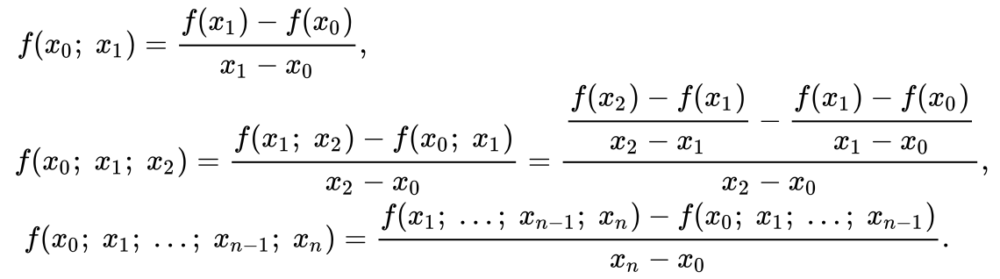



После вычисления разделенных разностей, подставив аргумент в интерполяционный многочлен Ньютона можно найти значение функции.

В программе предусмотрено вычисление точного значения и относительной ошибки вычисления.

1. *Нахождение корня используя методы половинного деления и обратной интерполяции.*

Метод половинного деления позволяет исключать в точности половину интервала на каждой итерации. При использовании метода считается, что функция непрерывна и имеет на концах интервала разный знак. После вычисления значения функции в середине интервала одна часть интервала отбрасывается так, чтобы функция имела разный знак на концах оставшейся части. Итерации метода прекращаются если интервал становится достаточно мал (используется относительная погрешность)

Метод обратной интерполяции предусматривает перестановку столбцов аргументов и значений функции для нахождения методом линейной интерполяции значения аргумента при значении функции равном нулю.

**Код программы на языке Python**

**